|  |  |  |  |
| --- | --- | --- | --- |
| ５年 | ２ | 体積 | 組　　　番  名前（　　　　　　　　　　　　　） |



次の問題に答えましょう。

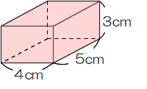　①　１ｍ３は１辺が1　　の立方体の体積です。

　　にあてはまる単位を答えましょう。　　　　　　　　　　　　　　　　（　　　　　　　　　　）

　②　右の直方体の体積を求める式と答えを　　　　　　　　　　　式（　　　　　　　　　　　　　　　）

求めましょう。答えの単位もかきましょう。　　　　　　　　　　　　　　　答え（　　　　　　　　）

　③　体積が、４８ｃｍ３の直方体があります。

たて３ｃｍ、横８ｃｍのときの高さは、何ｃｍか答えましょう。　　　　　 （　　　　　　）cm

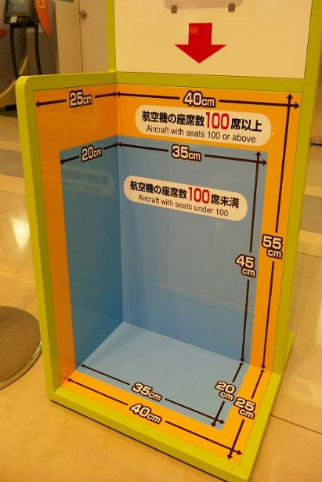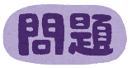

　みきさんは、家族で旅行に行きます。動するのに飛行機に乗ることにしました。

　みきさんは、空港で、右の写真のような箱型の型を見つけ、何に使うのか空港

の人にたずねることにしました。

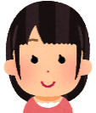

この箱型の模型はどんなことに使われているのですか？か？

飛行機の機内に持ちこむことができる手荷物は、個数やサイズが決まっています。模型の色のついたサイズよりも大きな荷物は、預けていただくことになっているのですよ。

みきさんが乗る便は、１００席以上の便ですから、３辺の合計が１１５ｃｍ以内となります。しかし、図のように、たて、横、高さの、それぞれの辺の長さ、４０ｃｍ、２５ｃｍ、５５ｃｍを１つでもこえている辺があると、持ちこめません。

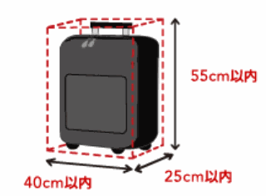



この箱の中に荷物を置けば、持ちこめるサイズかどうかをかんたんに見分けられるのですね。とても便利ですね。

（1）みきさんは、図をみて、機内に持ちこめる手荷物の最大の体積が、何ｃｍ３

になるか計算しました。このときの、式と答えを求めましょう。

　　　　　　　　　　　　式　　　　　　　　　　　　　　　　　　　　答え　　　　　　　　　ｃｍ３

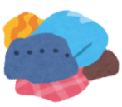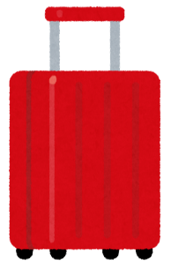（2）みきさんは、たて２０ｃｍ、横４０ｃｍ、高さ５０ｃｍの大きなバッグを

持っています。今、高さ２０ｃｍまで、洋服などの荷物をつめています。

他に３つの辺が２０ｃｍ、２０ｃｍ、３０ｃｍであるカバンも持っています。

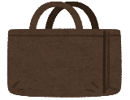みきさんは、荷物の数を減らすため、大きなバッグにカバンも入れました。

ところが、空港内のお店で箱入りのおかしを４種類見つけ、そのうちの１

つだけを買い、大きなバッグに入れて行きたいと考えました。

　４種類のおかしの箱のサイズは、次のとおりです。

大きなバッグに入れることができるおかしを、Ａ・Ｂ・Ｃ・Ｄからすべて選び、記号で答えましょう。

Ａ　３つの辺が、すべて２５ｃｍ

Ｂ　３つの辺が、２０ｃｍ、２０ｃｍ、３０ｃｍ

Ｃ　３つの辺が、１０ｃｍ、２０ｃｍ、４０ｃｍ

Ｄ　３つの辺が、２０ｃｍ、３０ｃｍ、３０ｃｍ　　　　　　　　　答え